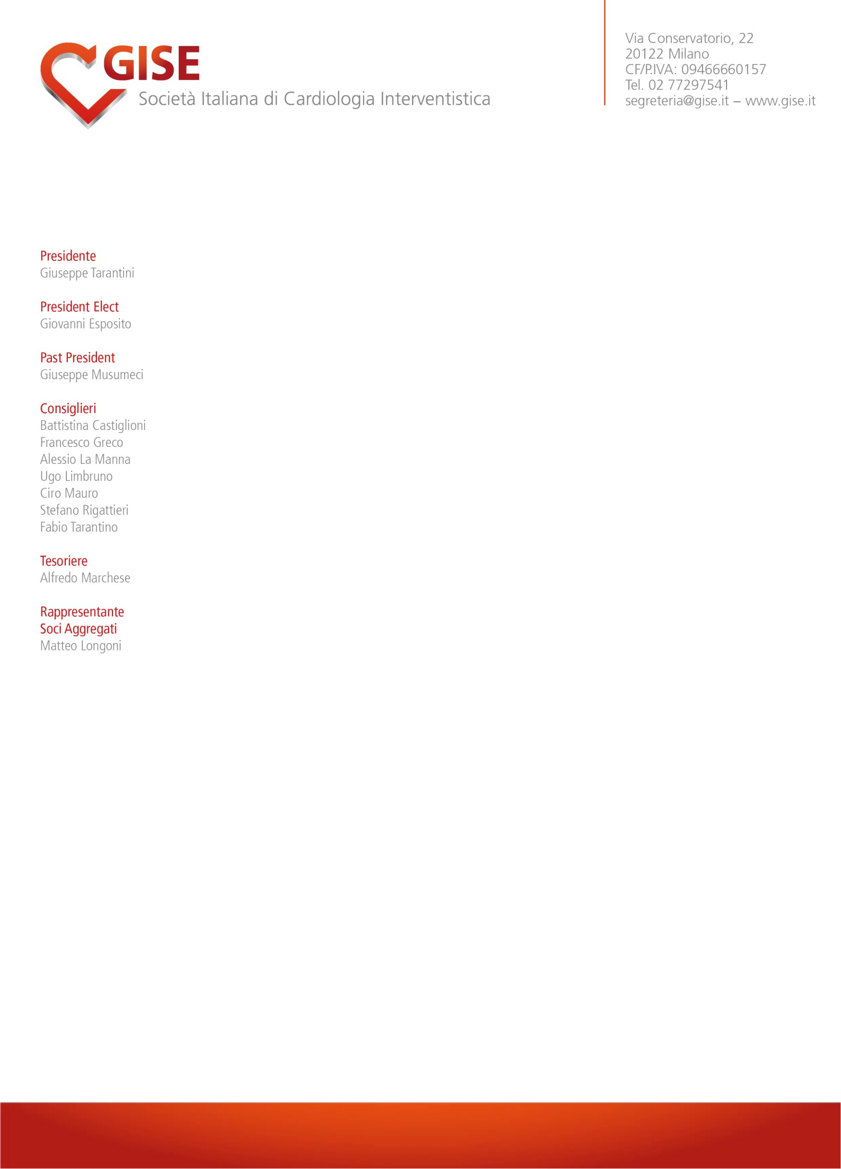

Milano, 18 settembre 2021

Convocazione Assemblea Ordinaria dei Soci Ordinari 5 ottobre 2021

Caro Socio,
l’Assemblea 2021 dei Soci Ordinari della Società Italiana di Cardiologia Interventistica si terrà a Milano, in occasione del Congresso Nazionale GISE, presso la Sala Silver del Centro Congressi MiCo, martedi 5 ottobre, in prima convocazione alle ore 06.00 ed in seconda convocazione alle ore 18.30.
Visto il formato ibrido con cui si svolgerà il congresso Annuale GISE, l’Assemblea si terrà in videoconferenza per consentire, a coloro non presenti, di partecipare attivamente con possibilità di esercitare il voto.

L’Assemblea si terrà secondo il seguente Ordine del Giorno:

- Relazione del Presidente (G. Tarantini).

- Relazione del Direttore Scientifico del “Giornale Italiano di Cardiologia Invasiva” (F. Saia).

- Relazione del Responsabile della Direzione Scientifica Editoriale (F. Tarantino).

- Relazione Fondazione GISE Onlus (S. Berti - A. Marchese).

- Presentazione del bilancio GISE (A. Marchese).

- Ratifica Soci sostenitori

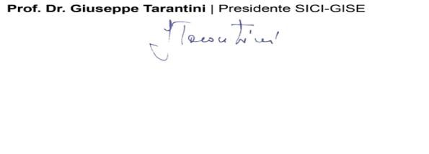

- Presentazione candidature: Consiglio Direttivo e Delegati Regionali, mandato 2021 – 2023

- Varie ed eventuali.

*L’ Assemblea si svolgerà in videconferenza, mediante supporto informatico, al fine di consentire a tutti i soci di prendervi parte.
Per partecipare all'assemblea, sia in presenza che da remoto, il socio dovrà compilare un modulo di preiscrizione attraverso questo link: https://zoom.us/webinar/register/WN_NpmsIAesTLq0aw5HnLmhNA

Il Socio riceverà, in seguito alla preiscrizione, un'email contenente le indicazioni per prendere parte all’Assemblea.

Ricordiamo che potranno prendere parte all'Assemblea solamente i Soci in regola con le quote associative.

